Ежемесячное издание
МОУ Пижемская СОШ

№ 2

В выпуске:

Что такое осень!
Поздравляем Вас, Учителя!
Как готовились…
Как прошёл День Самоуправления.
В курсе… МАЛЕНЬКАЯ ДЕВОЧКА И ОБЕЗЬЯНА СТАЛИ ЛУЧШИМИ ДРУЗЬЯМИ

Интервью с директором школы и дублёром.

Осень -
— время мечтать. Запивать холода самым лучшим жасминовым чаем, не испытывать сплин или ложное чувство вины от того, что дожди ну нисколечко не огорчают!
— время зонтов, что давно застоялись в углу. время новых плащей, сапогов в разноцветную клетку
— чтобы лично узнать глубину и количество луж, а не грустно вздыхать и скучать по ушедшему лету.
— время стихов с неизбежным наличием фраз об унылой поре, листопаде, капризах погоды…
— повод подумать, почувствовать «здесь» и «сейчас», и, конечно, любить вопреки всем законам природы.

время ярких фотографий! :)

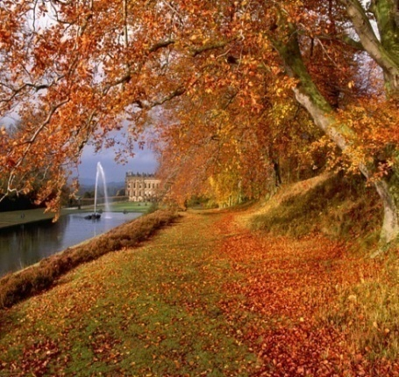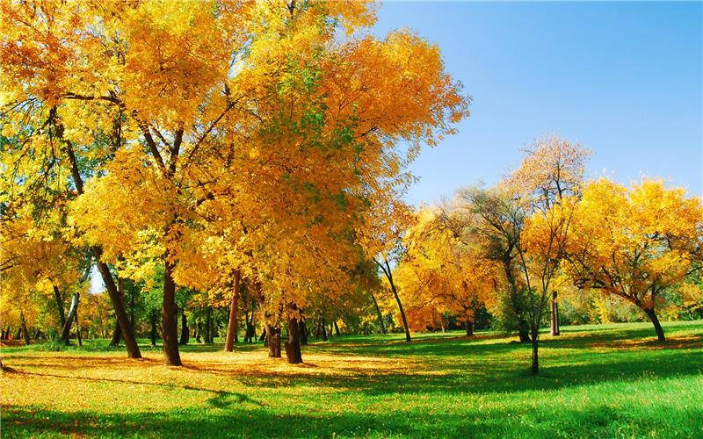

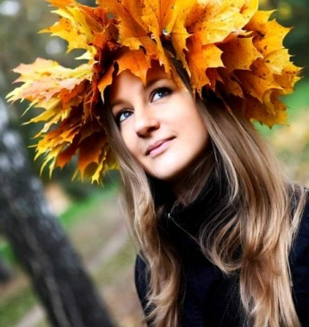

По традиции в день Учителя в школе прошел День самоуправления. Один из самых долгожданных мероприятий всей школы.

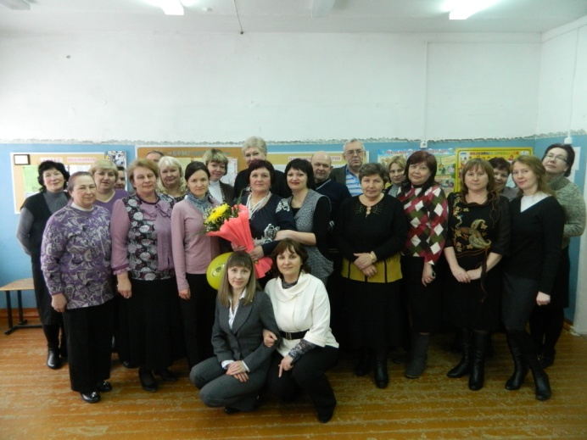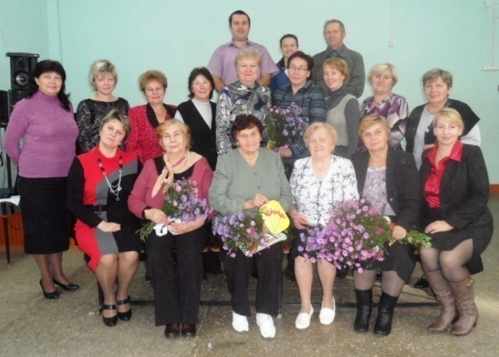

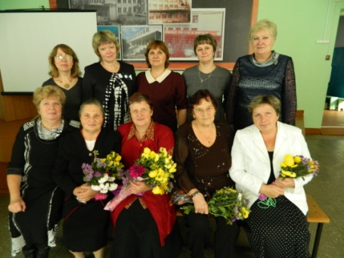

Учитель, сколько же терпенья Таите вы в своей душе, Волненья, думы и сомненья – Все пережили вы уже. Какая ж быть должна любовь, Чтоб ее детям посвящать! У каждого характер свой, И каждый нужно понимать. Ведь детям нужно отдавать От сердца своего частицу, Им каждый день добра желать, О них и думать, и молиться. Им нужно знания давать, И научить, к чему стремиться, Когда им трудно, поддержать, Не дать страдать, не дать лениться. Чтоб вы, хотим мы, не грустили, Обида камнем не ложилась, И все добро, что вы вложили, Отдачей к вам чтоб возвратилось.
«Быть директором, так же сложно, как и конём»…
Шаповалова Дарья
Кем быть? Вот в чем вопрос? Сложно сказать, с какой сферой деятельности я свяжу свою жизнь, но на сегодняшний день мне интересна журналис- тика. Я решила попробовать себя в этом амплуа, тем более, что есть поле для деятельности, у нас в школе День самоуправления. По окончании уроков, которые я вела у 3 класса, вооружившись блокнотом для заметок и видеокамерой, я пошла искать «жертву». Подробности читайте на следующей странице. У директора-дублёра пришлось взять интервью на сайте «ВКонтакте». Вова весьма занятой человек. Его можно понять – экзамены на носу!
Д: Как ты считаешь, почему многие выбрали именно тебя? В: Просто я очень харизматичен :) - отшучивается Вова. Д: На линейке было заметно как ты волновался... Тебе впервые пришлось быть директором-дублёром? В: Да, действительно, я волновался. А как иначе? Хотелось произнести красивую речь, но… в общем, что получилось) Да, впервые… Д: Что входило в твои обязанности? В: Непосредственно контроль за обучающимися, помощь учителям! Д: Галина Витальевна давала тебе какие-либо рекомендации по тому, как руководить? В: Нет, вообще ничего! Я просто пришёл и начал работать… Д: Как так получилось, что директор школы стал учителем английского языка? По доброй воле ли это было? В:Конечно не по доброй) Вот так получилось… Д: С какими проблемами пришлось столкнуться? В:Проблем в принципе не было… Д: Трудно было совместить две должности дублёров: директора и учителя английского языка? В: Были относительные сложности… Д: Что интересного произошло в школе? В: Школа превратилась в зоопарк.) Все словно стали другими.) Почуяли смену власти, но пришлось успокоить…
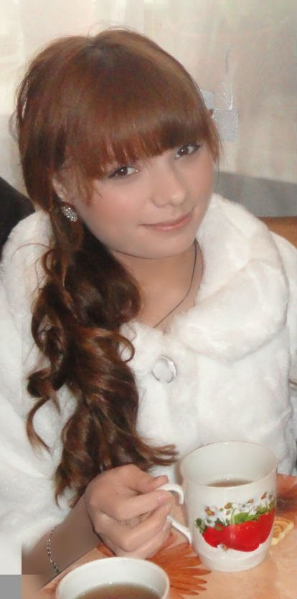
Даша: - Директор – ответственный. Делая обход по школе, заглянул и к нам - в 3 класс, строгим взглядом посмотрел на ребят - наступила ТИШИНА… Как мне позже сказала девочка из 5 класса «Строгий дяденька»…
Я просто пришёл и начал работать… Директор: Коновалов Владимир

Д: Какой совет ты можешь дать ребятам, которым в дальнейшем посчастливится быть на твоём месте? В: Ребята, постарайтесь не быть собой, а все-таки следить за порядком…
В общем, удачи!

Мне удалось застать Любу Позолотину… Воспользовавшись случаем, я задала ей пару вопросов. Перед интервью я спросила её: «Как лучше обращаться, на «ты» или на «вы»?» Она не уверенно, но с важным видом ответила: «На «вы» всё-все-таки лучше.» Да простит меня Люба… Д: Что ты можешь сказать о прошедшем дне самоуправления? Л: Этот день был тяжёлым, конечно, потому что ученики некоторые нас не слушались, и, весёлым, потому что забавно стать не учеником, а учителем и провести урок. Д: Возникли ли какие-нибудь трудности? Л: Ну Л: как я уже говорила – дисциплина. Некоторые дети не воспринимали нас как учителей, поэтому нам было немного в принципе, очень интересно. Д: Как ты считаешь, тяжело ли быть завучем? Л: Л: Я считаю, что очень тяжело… Раньше я не понимала эту рабо-, но ту, теперь, став дублёром завуча, то это конечно… Составлять расписания , я сидела наверное, полтора часа, составляя его, так что я Веру Васильевну понимаю… В этот день все были улыбчивые и приветливые. Более того, все учителя-дублёры пришли в строгой форме. Было смешно, когда всех учителей дублёров вызвали на линейке… Неловкий момент… Все растерялись и не решительно пошли вперёд, волновались – не каждый день приходится быть учителями.

Как 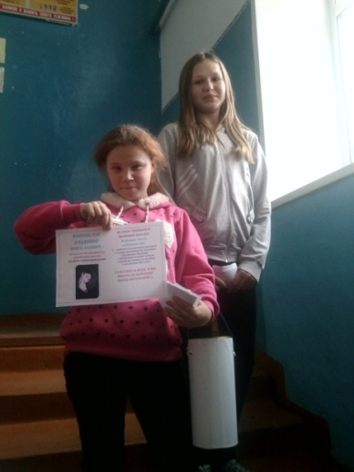 проходили выборы…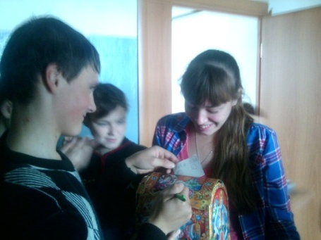

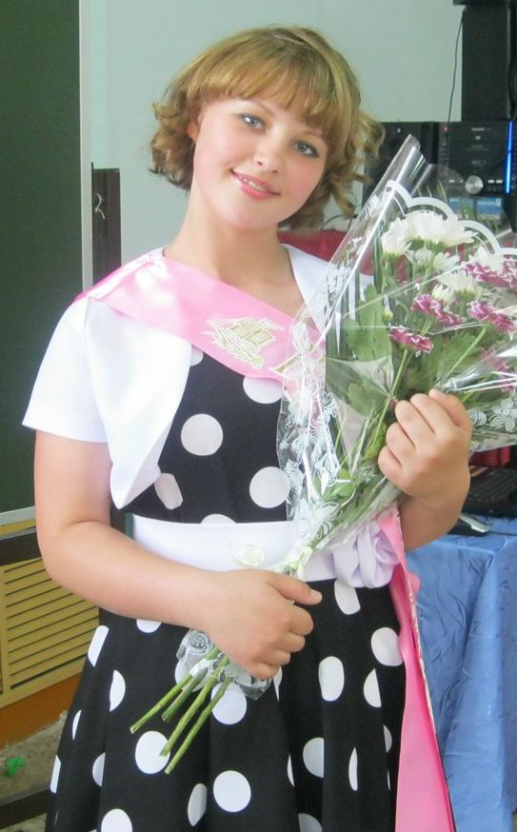

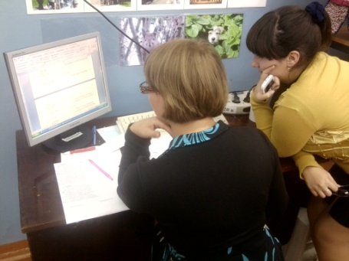
… я сидела наверное, часа полтора, составляя расписание. Заместитель директора по УВР – Позолотина Любовь
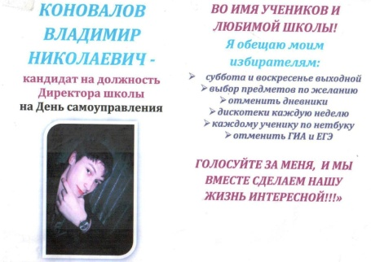

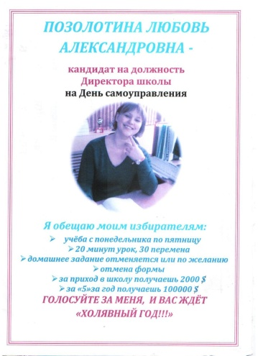
Д: Галина Витальевна, сколько лет вы работаете в школе? Г. В: 23 года. Д: Как известно, в этом году школе исполнилось 80 лет. День учителя стали отмечать с первого года её открытия? Г. В: Не могу сказать, но профессиональные праздники всегда отмечаются. Учителя хотят ощутить значимость и важность проделанной работы. Д: Как вы думаете, с какой целью проводится это мероприятие? Г. В: Я думаю, это данного рода ролевая игра, где меняются роли учителей и учеников. Д: День самоуправления вызывает у вас некоторые волнения, тревоги? Г. В: Волнение? Скорее всего нет. Скорее, объединение… Ученики становятся на одну ступень с учителями. Д: Вы когда-нибудь мечтали стать директором? Г. В: Мечтой никогда не было. В школе я мечтала быть учителем иностранного языка, потом врачом. Это стечение обстоятельств, где мне пришлось заменить другого директора. Д: Что вы больше всего цените в своих учениках? Г. В: Ученики, те же самые люди, а в людях я больше всего всегда ценю честность, открытость и порядочность. Д: Что вы чувствовали, когда отдавали свои обязанности в чужие руки? Г. В: Обязанности - это громко сказано - говорит улыбаясь Галина Витальевна. Я наверное могла взглянуть на себя со стороны. Д: Что вы можете пожелать будущим старшеклассникам? Г. В: Старшеклассники – это 10, 11 классы. Хотелось пожелать, чтобы старшеклассники приходили в 10 класс со стремлением получать новые знания.

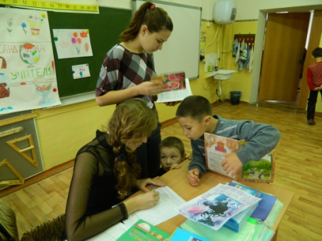

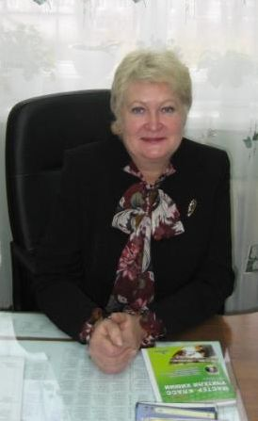
Безденежных Г. В.

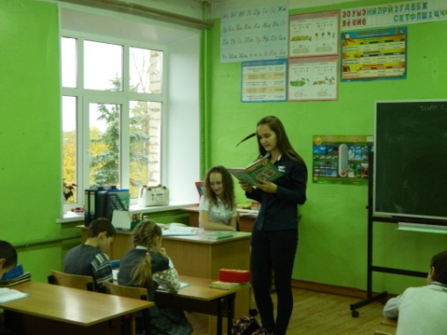

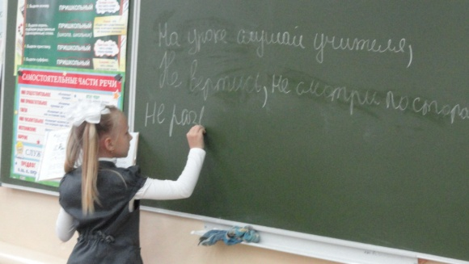

Быть учителем – не просто…
Зайцева Вероника
Д: Из всех опрошенных, вам представилась возможность, быть учителем разных предметов, ещё и у учеников разных возрастов...
Как вам удалось не сорваться и держать дисциплину? В: Дети все были молодцы и вели себя хорошо! Я думаю они понимали что нам немного было трудно, так как мы такие же ученики как и они. Хотели бы Вы попробовать себя в роли учителей совершенно других предметов или этих достаточно? В: Конечно хочется попробовать побыть и учителями других предметов, так как это интересно. Д: Скажите, ваша дальнейшая деятельность будет как-то связана с этой профессией? В: Я думаю что нет. Д: В следующем году вам также представится возможность быть учителями-дублёрами... Вы уже знаете, какие предметы выберите?
Что можете пожелать будущим учителям-дублёрам? В: Нет еще не знаю, увидим в следующем году… Терпения, удачи и хорошей дисциплины на уроках!
Дербенёв Евгений
Д: Жень, тебе представилась возможность вести уроки у самых маленьких учеников школы... Почему именно 1 класс? Е: Потому что с 1-м классом легко справиться, многие считают, что это нелегко, но я думаю наоборот. Д: Долго пришлось готовиться к уроку? Е: Нет. - серьёзно отвечает Женя.
Д: Были самые трудные ученики? Е: Нет, все себя вели хорошо. Д: Твоя дальнейшая деятельность будет как-то связана с этой профессией? Е: Я думаю, что нет. Д: В следующем году тебе также представится возможность быть учителями-дублёрами... Ты уже знаете, у какого класса будешь вести уроки? Е: Думаю, что я буду вести уроки опять у того же класса, потому что я с ними уже знаком, да они знают меня. Д: Что можешь пожелать будущим учителям-дублёрам? Е: Удачи, успеха, терпения.

.

Учиться – это тоже труд!

Шаповалова Наталья

Одна из учениц нашей школы дала интервью по поводу пройденного Дня Самоуправления. Д: Тебе понравилось, как старшеклассники вели уроки?
Н: Ну я не сказала бы, что всем старшеклассникам удалось успешно провести уроки, для некоторых из них (не буду оглашать конкретные имена) этот день был развлечением, серьёзности ноль, но некоторые дублёры вошли в роль и помогли нам (ученикам) «грызть гранит науки», спасибо им за это. Поэтому я не могу сказать, понравилось ли мне, 50 на 50
Д: В будущем тебе представится возможность вести уроки. Какие предметы ты выберешь? Почему?
Н: Ооо, если мне представится такая возможность, я выберу историю, ребятам на урок задам пару конспектиков, а сама суну наушники в уши, прибавлю музычку погромче и буду наслаждаться, а если увижу, что кто-то у кого-то списывает или «зависает» в телефоне, ох, я им задам жару! Конечно же, я шучу, на самом деле, я бы выбрала уроки труда у самых маленьких учеников. В этом году мне выпал шанс на несколько минут попасть на урок труда в третьем классе, я помогала ребятам лепить кошечек из пластилина, и это было так здорово, что я не заметила, как пролетело время и поспешила к себе на урок.
Д: Хотелось бы, чтобы День Самоуправления был чаще, чем раз в год?
Н: Ну да, думаю, было бы неплохо, если бы День Самоуправления был чаще, к примеру, раза три в учебном году. Учителя бы отдохнули от деток, от своих обязанностей, а детки, в свою очередь, немножко развлеклись бы, ведь в какой-то степени, для учеников этот день- это некоторая слабинка, спрос меньше…
Д: Как поменялось твоё мнение об участи учителей, видя, как справляются старшеклассники?
Н: Оказывается, быть учителем- это сложное дело! Следить за дисциплиной, преподавать материал ученикам- это ад! А сколько нервов на это уходит. Уважаемые учителя, как вы справляетесь со всем этим?!

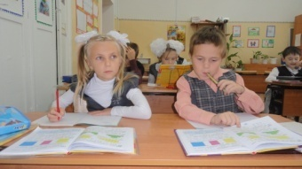

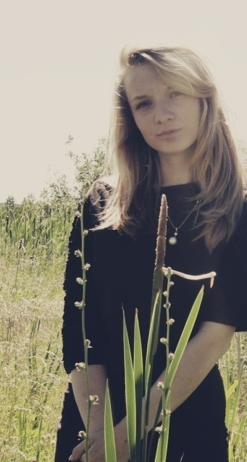

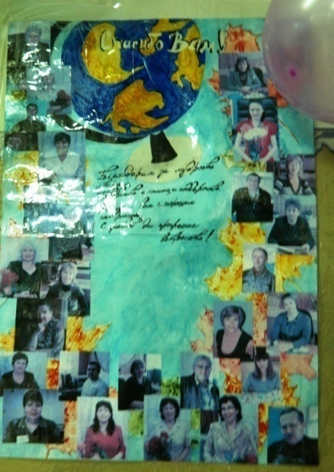

Коллаж «Поздравление учителям»
Шаповалова Наталья (8 кл.)

Обхохочешься

Мой день начинается с того, что я хочу
спать. Заканчивается, кстати, тем же.

* * *
Дачник через забор спрашивает у своего соседа:
- Что это вы вчера праздновали? Танцевали...
Сосед отвечает:
- Да это наш дед улей перевернул...

* * *
Помню, как-то раз в детстве, под Новый год, я вырезал много красивых снежинок из папиной заначки. Поэтому молочные зубы у меня выпали гораздо раньше, чем у сверстников...
* * *
Маляр красит стенку в сумасшедшем доме. Подходит псих:
-Ты крепко за кисточку держишься ?
-Да - отвечает тот .
-Тогда я лестницу забираю .
* * *
Ты у меня такое сокровище, что хочется засунуть тебя в сундук, вывезти на необитаемый остров и там закопать...
* * *
Любопытную одноглазую девочку больше не интересует, кто живет в скворечнике...

- Девушка, Вы танцуете?
- Да.
- Слава богу! Я думал, Вас током бьёт
* * * Напрасно мы с тобой были против того, чтобы дочь сделала пирсинг... С тех пор, как она вдела себе в нос кольцо, стало гораздо удобнее поднимать ее в школу...

* * *
Главное правило математики: если решается легко, значит, ты решаешь неправильно.
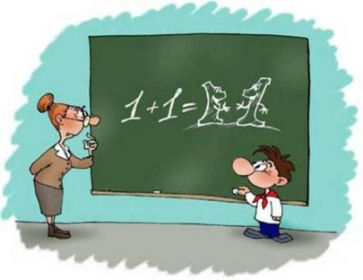
Мальчик с фамилией Гоаграмакиишкиргиморян очень редко выходит к доске...
* * *
Ехала в метро. Напротив сидел парень, то поднимал глаза на меня, то опускал. Мне это стало надоедать… А потом, когда в вагоне стало меньше народа, я увидела, что он читает «Как распознать ведьму?»
* * *
Приходит сын из школы и говорит отцу:
- Папа, я сегодня перевел старушку через улицу.
- Молодец, сынок! Вот тебе конфетка. На следующий день приходит сын с товарищем.
- Мы сегодня вдвоем перевели через улицу старушку.
- Молодцы, ребята! Вот вам по конфете. Через два дня сын привел целый класс.
- Мы перевели сегодня всем классом старушку через улицу.
- А почему вас так много?
- Да старушка сопротивлялась.

Общаться с учителями в этот день было особенно приятно! С лиц педагогов не сходила улыбка, ведь сегодня их профессиональный праздник. Ученики тепло поздравляли своих классных руководителей и любимых учителей, дарили цветы, открытки, поделки, шоколадки и конфеты… Позже, состоялся концерт, посвящённый дню учителя. 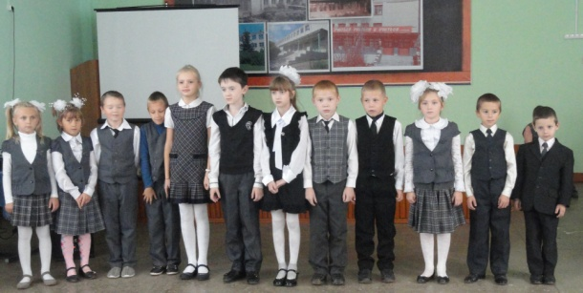
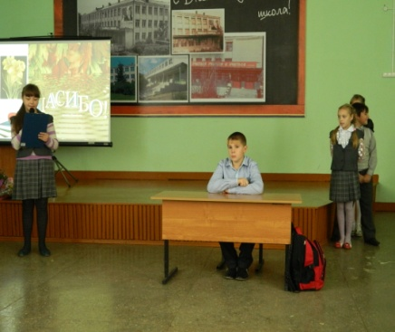

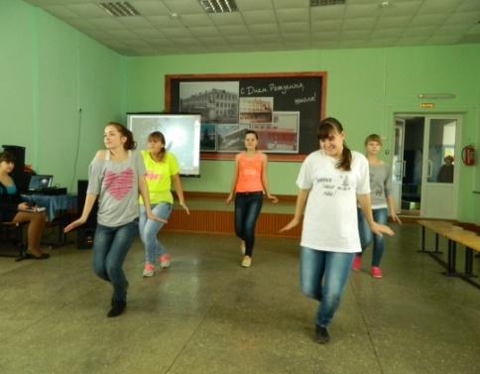
Поздравляем!

День прошёл замечательно! Было много запоминающих моментов…
Даже некоторые учителя высказали свою точку зрения по поводу дня самоуправления:
«В этом году день самоуправления прошёл гораздо лучше… Ребята отнеслись более серьёзно к своей работе…» - говорили они.

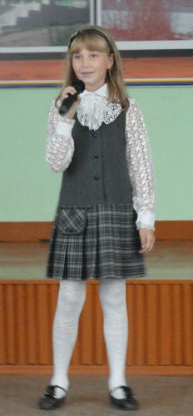

На школьной доске объявлений: «18 октября - Осенний бал» Далее, как всегда… Разговоры о дискотеке, обсуждение нарядов, подготовка номеров… Но вдруг, осенний бал переносится на другой день. На какой же? Здесь уже всё зависит от нас, кому как удобно… Остановились на 15 октября – вторник. Наконец наступил этот вечер.
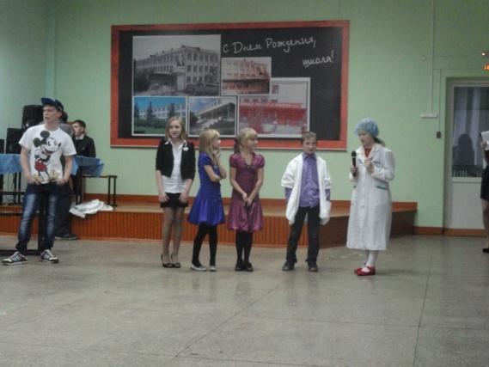

Все шторы в зале были увешаны яркими кленовыми листьями. Играла приятная музыка. Я вошла в зал, когда представление уже началось. Заняв место в зале, я начала фотографировать. Все улыбались и светились настроением. Награждали ребят, которые летом отрабатывали на школьном участке. Активное участие в конкурсах принимали ученики пятых классов. За каждый правильный ответ давались конфетки. В конце, по подсчётам фантиков давался какой-то приз. В конкурсах принимали участие и учителя, они читали шуточные вопросы, на которые на обратной стороне листочка уже был дан шуточный ответ. Повеселились на славу. После концерта всех ждала дискотека.

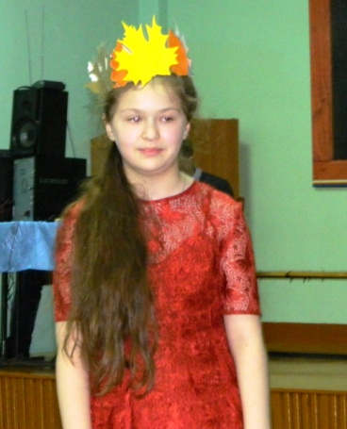
Победительница в номинации «Королева бала»
Кокоулина Екатерина (5 кл)

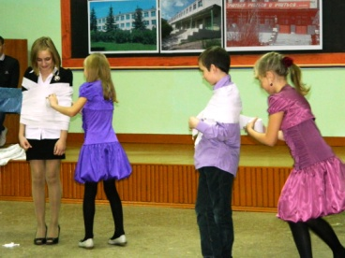

Маленькая девочка и детёныш орангутанга стали друзьями. Это невероятная история настоящей дружбы. Эмили Бланд научила орангутанга по кличке Риши как наливать чай и взяла его на прогулку. Все это происходило в Институте редких и исчезающих видов диких животных во Флориде, когда оба необычных друга были еще на стадии "ползания". Но эта интересная история не закончилась ... Друзья встретились два года спустя. Повзрослевший орангутанг запечатлел эту удивительную встречу теплыми объятиям. Забавные друзья опять нашли чем заняться вместе. Вот так 3-летние малыши провели счастливый день вместе общаясь, взбираясь, раскачиваясь на кольцах и шинах, катаясь на пластиковом трехколесном велосипеде и, что самое прикольное: время от времени обнимаясь.
Орангутанг Риши живет со своей приемной семьей из 4 взрослых орангутангов в Майами. Он впервые встретился и поиграл с Эмили в 2008 году, когда ее отец Барри, фотограф, пришел пофотографировать животных в институте и взял дочь с собой.
Малыши сразу же подружились и провели отличное время вместе. Два года спустя отец Эмили снова должен был отправиться в институт по работе, когда Эмили узнала об этом, то пришла в неописуемый восторг, так как она часто, по словам ее родителей, говорит о Риши и включила его в список своих друзей.

В США обсуждают героический поступок водителя школьного автобуса из Баффало
Дарнелл Бартон спас от самоубийства девочку-подростка, которая собиралась броситься с моста. Сначала он сигналил, пытаясь привлечь внимание, но прохожие, как отчетливо видно на записи видеокамеры в салоне, просто не обращали внимания на происходящее. Тогда мужчина остановил автобус и сам пошел к девушке."Я схватил ее за руку, другой обнял за плечи и удерживал. Спросил: "Мисс, вы что, хотите туда?" Я окликнул ее несколько раз, и наконец она ответила мне. Она сказала мне: "Да", - рассказывает водитель автобуса Дарнелл Бартон.
Дарнеллу удалось отговорить девушку от непоправимого шага. Он снял её с перил и 20 минут - до приезда психологов - говорил с ней, сев на тротуар. В автобусе терпеливо следили за развитием драмы. Журналисты прозвали его"большим человеком с большим сердцем".
Психологи говорят: если бы все были такими
отзывчивыми, как этот водитель, удалось бы
спасти немало жизней. Будьте неравнодушными
к происходящему!
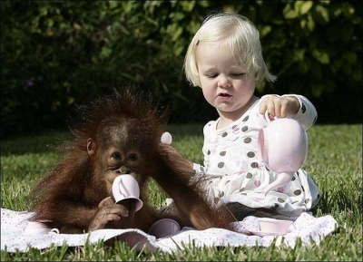

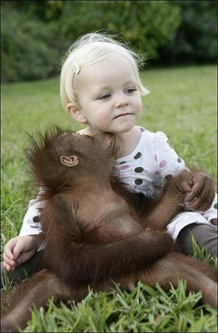

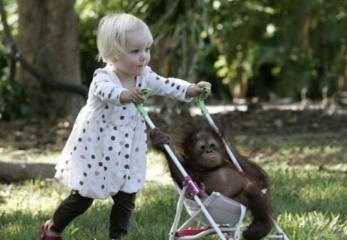

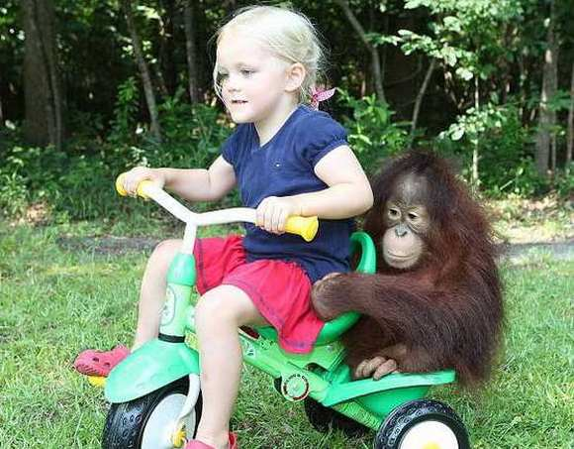

Встреча через два года…

